---



贵州省高等教育自学考试
Guizhou Higher Education Self-study Examination

招生简章
赢在 职 场

自 我 提升


>>>>>>>成人教育

贵州腾力教育


心忧天下 ·敢为人先

国内成人学历继续教育新兴知名品牌，致力于推 进教育现代化、教学创新化，全面提升人才质量、加 大人才培养。
充分依托各高校、教授名师、教学资源，积极推 行自学考试、成人高考，教育局备案。

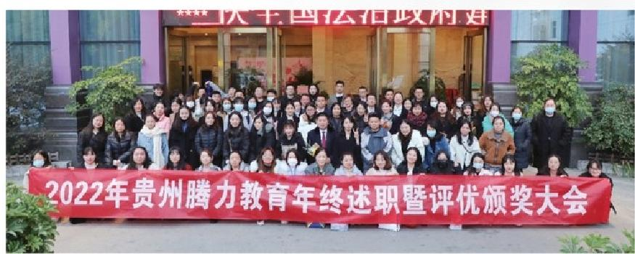

学习特色 >>>
充分利用互联网+教育，采用线上线下混合式教 育新模式，结合成人在职学习的特点，有效的解决传 统教学模式的“工学矛盾”。学校倡导新的教学管理 理念和教学制度，注重学员学习体验和个性化学习需
求，以学员的学习体验为核心，学业导师利用微信群、 QQ 群、录播、直播等新的社交工具和技术手段随时 进行知识点答疑和教学分享，贯彻全员育人、全过程 育人、全方位育人的现代教育理念。

目前业务涉及在线教育综合系统管理平台、学历 继续教育、党政培训、公务员培训、考研培训、职称 评审、各类证书培训等。

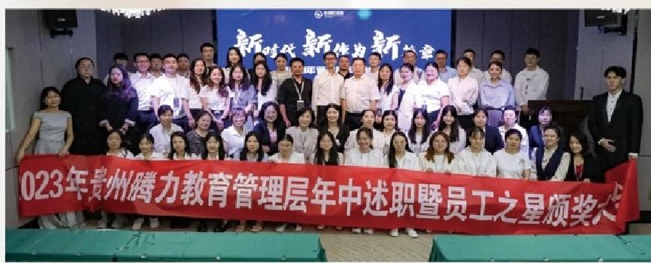

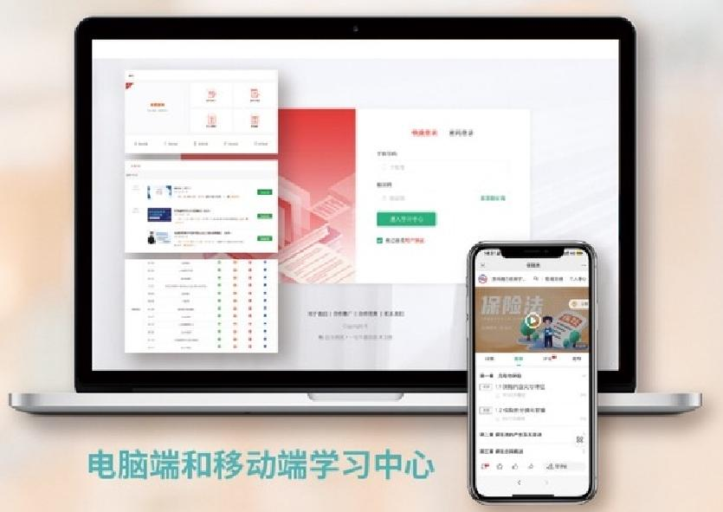



高等教育自学考试>>>>>>>


·介绍
全国高等教育自学考试是对自学者进行的以学历考试为主 的高等教育国家考试，是个人自学、社会助学和国家考试相结 合的高等教育形式，是我国社会主义高等教育体系的重要组成 部分。完成自考专业规定课程学习并成绩合格(含论文等)者， 由贵州省高等教育自学考试委员会颁发，主考院校附属盖章的 毕业证书(教育部学信网可查),同时符合授予学士学位条例 的本科毕业生，可申请主考院校授予的学士学位证书(教育部 学位网可查),国家承认，社会认可。

·优势
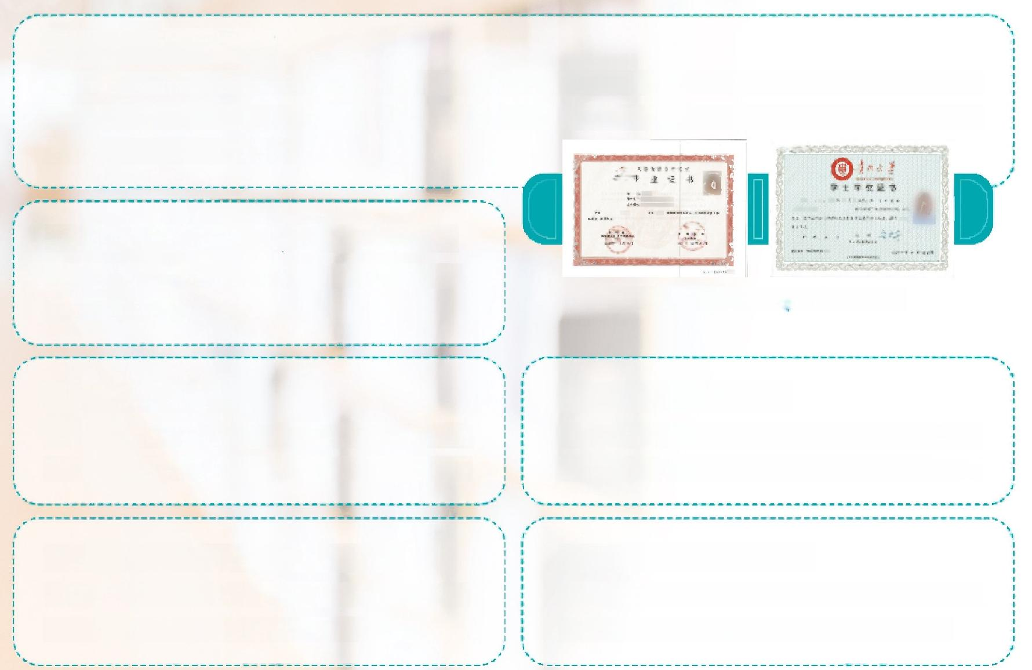
第一：不需前置学历
※但申请本科毕业证时，需获得专科文凭(学信网可查),另符合条件可申请成人毕业证书以及成人学士学位 证书；(本科毕业生在规定的时间内通过成人学位英语考试成绩合格，符合主考院校学士学位授予条件者可申请 授予主考院校学士学位证书。)

第二：文凭含金量高，社会认可度高
※考研、考证、考公务员、考事业单位，职称评定、 出国留学等均可。

第三：无地域限制
※可以避免地理限制，无论身处何地均可登陆腾 力教育学习平台进行学习，考试地点遵循就近原则。

第五：培养自我管理与学习能力
※参加自考能得到自我管理和学习能力的提升， 包括时间管理、自律性、解决问题的能力等。
第六：灵活性与自主性
※可以自行安排学习时间表，更好地适应自己的 日常生活和工作安排，具备更大的学习自主性。
第四：弥补学历空缺
※对于那些需要补充或提高学历的人来说，自学考 试是一种便捷的方式，比如转专业、考取第二学位等。
以贵州大学毕业证/学位证为例

学业导师 管理服务
选择腾力，助你迈出学业成功之步!

我们的学业导师管理服务是一支致力于为学员提供 专业引导的团队。我们理解每个学员独特而多样的学习 路程。因此，我们通过个性化引导和专业支持，助学员 规划并达成学业目标。

第一：个性化引导
※我们的学业导师以学员需求为中心，制定计划。 无论是提升学习技巧、规划学业目标还是解决学习 挑战，我们与学员携手合作，为其量身打造最适合 的引导方案。

第二：专业支持
※与教学教研部门紧密合作，将“教学精华”传递 给每位学员。另外，学业导师团队充分发挥自身优势， 为学员提供英语、数学、公共课等基础学科的辅导， 并鼓励学员探索新的学习方法，帮助学员在学习道 路上取得更好的成绩。

第三：全面发展
※我们关注学员的整体成长。除了学业，我们鼓励 学员沟通交流，举办班级线下活动，增进同学情， 让学员在学习之余获得更全面的发展，收获除学业 外更多的技能。

第四：持续伴随
※在腾力教育学习期间，我们持续关注学员的成长、 及时解决学员的问题，建立良好的师生关系，服务 期间，我们的学员好评率达到90%。

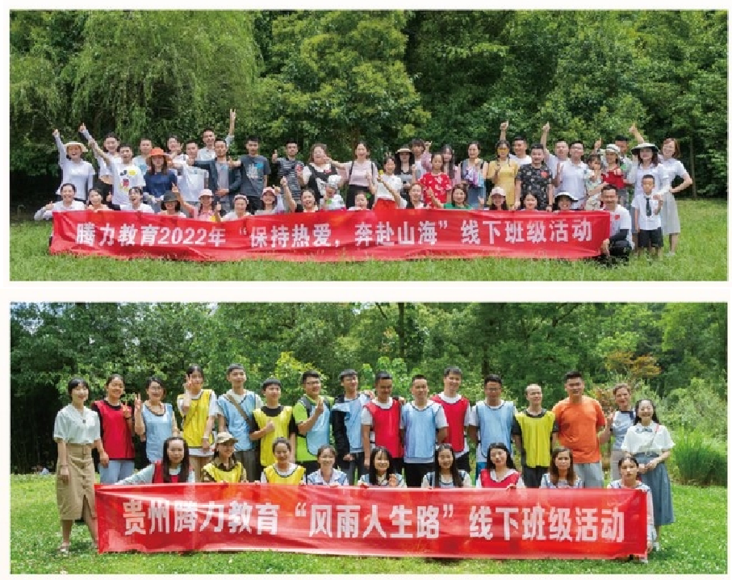
班级活动



我们的教研团队根据成人学习的特点，专业计划课程体系，结合考试大纲、历年 真题解析，经过认真研究，提出一系列腾力专属的教学成果，目的在于助力提高教学 质量，提升腾力教育品牌，在全学习的过程中，针对每个特定时间点推出相应的教学 资料，历年冲刺资料知识点覆盖率基本都在80%以上，循序渐进，帮助学员按照教

教研教学 教辅指导
选择腾力， 助你迈出学业成功之步!

学规律、时间节点，更好的规划学习计划，顺利通过考试，获得毕业证书。
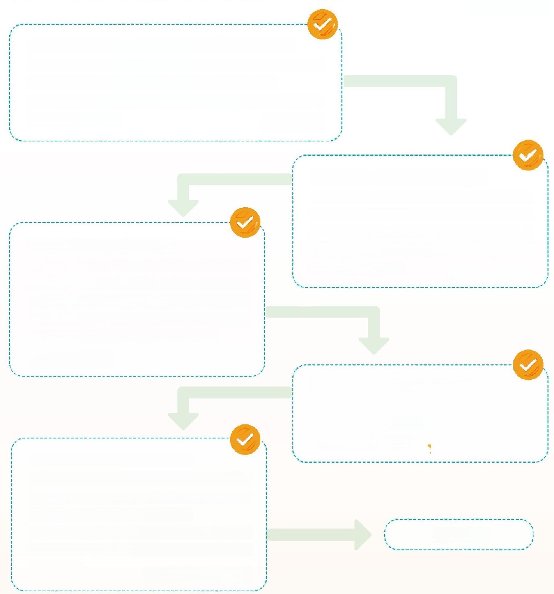
<<<<<<<

第一部分：教材、考试大纲、视频课件的功能
※考试大纲是教师上课、命题、视频课件的录制、自学指导书的编 制和学员学习的依据，视频课件是按照教材章节进行讲解。
因此，学员通过观看视频课件可以由浅到深、逐步循环、渐进掌握每 门课程的知识点内容。 ★★★

第三部分：小宝典的功能
※小宝典是专业老师的专业知识结晶，主打“页数
少、考点准、内容精”,使学员在考前，进一步巩固
知识，加深印象。需提前观看视频课件、教材、根
据自学指导书的内容进行自学学习，有一定基础后，
再结合小宝典进行融会贯通，加深理解记忆。
★★★★

第五部分：考前密钥的功能
※如果说，前面四个部分是雪中送炭，密钥就是锦 上添花。专业老师根据历年真题、考试大纲再次整 理汇总，多次评估后得到的考前密钥。
因此，一分耕耘，一分收获，学习只能脚踏实地， 不能投机取巧，任何事情只能通过自己的努力，才
★★★★
能如愿以偿。

第二部分：自学指导书的功能
※与教学教研部门紧密合作，将“教学精华”传递 给每位学员。另外，学业导师团队充分发挥自身优势， 为学员提供英语、数学、公共课等基础学科的辅导， 并鼓励学员探索新的学习方法，帮助学员在学习道
路上取得更好的成绩。
★★★★

第四部分：考前冲刺课的功能
※专业老师进行上课，聆听老师对本课程的知识点、 难点、重点的讲解，针对历年真题进行解析，以及 讲解答题的技巧和方法。 ★★★★★

参加考试


收费标准 >>

1 | 培训费 | 6000元/两年 | 分两年交：第一年3500,第二年2500; 一次性缴纳，减免1000元，额外增加一年免费服务期。
2 | 统考课程考试报考费  (含实践环节考核) | 37元/生/科 | 由省财政厅或有关高校收取
3 | 自学考试实践环节实践考试费 | 40元/生/科 | 由主考学校收取
4 | 自学考试毕业论文、  毕业设计 指导审定费 | 200元/生/科 | 由主考学校收取
5 | 自学考试毕业生毕业证书审定费  (含毕业、专业证书表格费) | 50元 | 由市(州)招生考试机构收取
6 | 自学考试免考课程审定费 | 15元/生/科 | 由市(州)招生考试机构、有关院校收取
7 | 教材费 | 各专业不同 | 学员自行购买

费用说明：
1.以上第②项费用至第⑥项费明细均按照黔招考院〔2020〕2号文件执行。 2.以上费用如有调整，根据新的政策和标准执行。

缴费方式：
1.乙方必须通过甲方唯一指定官方微信公众号：“贵州腾力教育培训学校”完成培训费的支付；缴费通道：进入贵州腾力教育培训学校>学员 服务>>腾力学习中心。
2.如乙方未能及时足额向甲方支付培训费用的，即视为乙方自动放弃培训，甲方有权单方解除本协议，不再向乙方提供本协议约定的任何服 务，并不退还任何费用，不承担任何责任。

主考院校 >>>>>>>

贵州大学 | 本科 | 行政管理 | 工程管理 | 法学
贵州大学 | 专科 | 行政管理

贵州师范大学 | 本科 | 汉语言文学
贵州师范大学 | 专科 | 学前教育



本科 | 学前教育

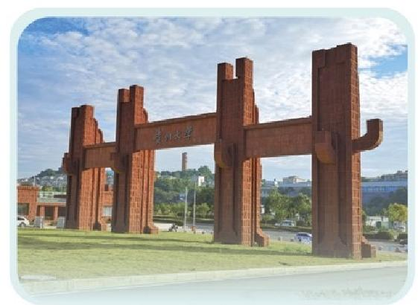
 主考院校：贵州大学


贵州大学创建于1902年，历经贵州大学堂、省立贵州大学、国立贵州农工学 院、国立贵州大学等时期，1950年10月定名为贵州大学。1951年11月，毛泽 东主席亲笔题写“贵州大学”校名。2005年9月，成为国家“211工程”大学。 2016年4月，成为中西部“一省一校”国家重点建设高校。2017年9月，成为国 家世界一流学科建设高校。

 专业介绍

行政管理(专升本)专业考试计划

课程代码 | 课程名称 | 考核方式 | 学分 | 课程代码 | 课程名称 | 考核方式 | 学分
03708 | 中国近现代史纲要 | 考试 | 2 | 00261 | 行政法学 | 考试 | 5
03709  14660 | 马克思主义基本原理概论 政治学原理 | 考试 考试 | 4  6 | 13000 | 英语(专升本) | 考试 | 7
 |  |  |  | 00510 | 秘书实务 | 考试 | 6
 |  |  |  | 00322 | 中国行政史 | 考试 | 5
07816 | 公共行政学 | 考试 | 4
 |  |  |  | 00315 | 当代中国政治制度 | 考试 | 6
10999 | 公共政策分析 | 考试 | 6
 |  |  |  | 00319 | 行政组织理论 | 考试 | 4
05722 | 公共经济学 | 考试 | 5 | 01848 | 公务员制度 | 考试 | 4
03450 | 公共部门人力资源管理 | 考试 | 6 | 06999 | 毕业论文 | 考试 | 不计学分
总学分 |  |  |  |  |  |  | 70

(专业考试计划若有调整，请以贵州省招生考试院公布为准)

工程管理(专升本)专业考试计划

课程代码 课程名称 考核方式 学分 |  |  |  | 课程代码 课程名称 考核方式 学分
03708 中国近现代史纲要 笔试 3 |  |  |  | 13648 工程项目管理 笔试 5
03709 马克思主义基本原理概论 笔试 |  |  | 3 | 13649 工程项目管理(实践) 实践 1
10993  13683 | 工程数学  (线性代数、概率论与数理统计) 管理学原理(中级) | 笔试 笔试 | 6  6 | 13620 工程安全管理与环境保护 笔试 4
 |  |  |  | 06086 工程监理 笔试 5
 |  |  |  | 06962 工程造价确定与控制 笔试 8
13634 工程合同管理 笔试 5
 |  |  |  | 13000 英语(专升本) 笔试  08263 工程经济学与项目融资 笔试  08262 房地产开发与经营 笔试 | 7  5  3
02382 管理信息系统 实践  02383 管理信息系统(实践) 笔试 |  |  | 4  1 | 13000 英语(专升本) 笔试  08263 工程经济学与项目融资 笔试  08262 房地产开发与经营 笔试 | 7  5  3
10633 工程造价管理 笔试 6 |  |  |  | 06999 毕业设计 实践 不计学分
总学分 |  |  |  | 72
(专业考试计划若有调整，请以贵州省招生考试院公布为准)

法学(专升本)专业考试计划

课程代码 | 课程名称 | 考核方式 | 学分 | 课程代码 | 课程名称 | 考核方式 | 学分
03708 | 中国近现代史纲要 | 笔试 | 3 | 13144 | 犯罪学 | 笔试 | 6
03709 | 马克思主义基本原理概论 | 笔试 | 3 | 00226 | 知识产权法 | 笔试 | 5
00247 | 国际法 | 笔试 | 6 | 13749 | 环境资源法学 | 笔试 | 5
13702 | 国际经济法 | 笔试 | 6 | 00249 | 国际私法 | 笔试 | 4
00230 | 合同法 | 笔试 | 5 | 00808 | 商法 | 笔试 | 5
00227 | 公司法 | 笔试 | 4 | 13969 | 劳动和社会保障法 | 笔试 | 4
14081 | 侵权责任法 | 笔试 | 4 | 14098 | 人格权法 | 笔试 | 3
13000  总学分 | 英语(专升本) | 笔试 | 7 | 06999 | 毕业论文 | 实践 | 不计学分  70

(专业考试计划若有调整，请以贵州省招生考试院公布为准)

行政管理(专科)专业考试计划

课程代码 课程名称 考核方式 学分 |  |  |  | 课程代码 课程名称 考核方式 学分
03706 思想道德修养与法律基础 笔试 2 |  |  |  | 03333 电子政务概论 笔试 3
12656  13126 | 毛泽东思想和中国特色  社会主义理论体系概论  管理学原理(初级) | 笔试 笔试 | 4  5 | 03334 电子政务概论(实践) 实践 2
 |  |  |  | 00341 公文写作与处理 实践 6
 |  |  |  | 04729 大学语文 笔试 4
 |  |  |  | 03349 政府经济管理概论 笔试 5
00312 政治学概论 笔试 6
 |  |  |  | 13136  09265 | 人力资源管理(初级) 笔试 6  公共安全管理 笔试 5
00277 行政管理学 笔试 6 |  |  |  | 13136  09265 | 人力资源管理(初级) 笔试 6  公共安全管理 笔试 5
13672 公共政策导论 笔试 6 |  |  |  | 00144 企业管理概论 笔试 5
00292  总学分 | 市政学 笔试 6 |  |  | 00288 社会调查方法 笔试 6  77
(专业考试计划若有调整，请以贵州省招生考试院公布为准)




 主考院校：贵州师范大学


1985年更名为“贵州师范大学”,1996年被贵州省人民政府确定为省属重 点大学；2006年被列入教育部“对口支援西部高校计划”,与厦门大学结成 对口支援关系；2013年7月正式获批博士学位授权单位；2015年成为教育 部与贵州省人民政府共建的高等学校；2017年成为贵州唯——所进入教 育部/国家外专局“111计划”的高校。

专业介绍

汉语言文学(专升本)专业考试计划

课程代码 | 课程名称 | 考核方式 | 学分 | 课程代码 | 课程名称 | 考核方式 | 学分
03708 | 中国近现代史纲要 | 笔试 | 2 | 00541 | 语言学概论 | 笔试 | 6
03709 | 马克思主义基本原理概论 | 笔试 | 4 | 00536 | 古代汉语 | 笔试 | 8
00037 | 美学 | 笔试 | 6 | 00321 | 中国文化概论 | 笔试 | 5
00538 | 中国古代文学史(一) | 笔试 | 7 | 13000 | 英语(专升本) | 笔试 | 7
00539 | 中国古代文学史(二) | 笔试 | 7 | 10396 | 比较文学研究 | 笔试 | 5
00537 | 中国现代文学史 | 笔试 | 6 | 00815 | 西方文论选读 | 笔试 | 4
00540  总学分 | 外国文学史 | 笔试 | 6 | 06999 | 毕业论文 | 实践 | 不计学分  73

(专业考试计划若有调整，请以贵州省招生考试院公布为准)

学前教育(专科)专业考试计划

课程代码 课程名称 考核方式 学分 |  |  |  | 课程代码 课程名称 考核方式 学分
09277 教师职业道德与专业发展 笔试 6 |  |  |  | 14601 幼儿游戏的支持与指导 笔试 4
12656 | 毛泽东思想和中国特色 社会主义理论体系概论 | 笔试 4 |  | 14602  00402 | 幼儿游戏的支持与指导(实践) 学前教育史 | 实践 笔试 | 2  6
03706 思想道德修养与法律基础 笔试 2 |  |  |  | 30005 学前儿童艺术教育 笔试 5
 |  |  |  | 02126 应用文写作 笔试 5
12339 幼儿园教育基础 笔试 5
 |  |  |  | 14747 自然科学基础 笔试 4
12340  30001 | 学前儿童发展 学前儿童保育学 | 笔试 笔试 | 5  4
 |  |  |  | 14110  00874 | 人文社会基础  特殊儿童早期干预 | 笔试 笔试 | 4  5
30002 幼儿园教育活动设计与组织 笔试 5 |  |  |  | 00386 幼儿文学 笔试 4
总学分 |  |  |  | 70
(专业考试计划若有调整，请以贵州省招生考试院公布为准)


 主考院校：贵州师范学院


位于贵州省贵阳市乌当区，是一所经国家教育部批准的省属全日制普通本科高 等院校。学校前身系创建于1978年的贵州教育学院，2009年，经国家教育部批 准，改制为全日制普通本科院校；2013年，获学士学位授予单位资格；2015年，顺 利通过教育部本科教学工作合格评估；2016年，学校入选为贵州省“十三五”硕 士学位授予立项建设单位；2017年，获批省级“双一流”建设项目建设单位。

 专业介绍

学前教育(专升本)专业考试计划
14605 幼儿园课程与教学 笔试 4
课程代码 | 课程名称 | 考核方式 | 学分 | 课程代码 | 课程名称 | 考核方式 | 学分
03708 | 中国近现代史纲要 | 笔试 | 2 | 13213 | 学前教育研究方法 | 笔试 | 5
03709 | 马克思主义基本原理概论 | 笔试 | 4 | 13214 | 学前教育研究方法(实践) | 实践 | 1
13000 | 英语(专升本) | 笔试 | 7 | 13147  13148 | 幼儿园组织与管理  幼儿园组织与管理(实践) | 笔试 实践 | 5  1
00398 | 学前教育原理 | 笔试 | 6
 |  |  |  | 00385 | 学前卫生学 | 笔试 | 4
14606 | 幼儿园课程与教学(实践) | 实践 | 2
 |  |  |  | 30007 | 学前儿童发展评估 | 笔试 | 4
00882  14603  14604 | 学前教育心理学  幼儿游戏理论与指导  幼儿游戏理论与指导(实践) | 笔试 笔试 实践 | 6  3  1
 |  |  |  | 00401  00402 | 学前比较教育 学前教育史 | 笔试 笔试 | 6  6
12344 | 学前教育政策与法规 | 笔试 | 4 | 06999 | 毕业论文 | 实践 | 不计学分
总学分 |  |  |  |  |  |  | 71

(专业考试计划若有调整，请以贵州省招生考试院公布为准)





天高任腾飞 ·前程好助力

办学目标
专注人才培养，致力于全面提升人才素质，提高人才质量

指导方针
积极发展、规范管理、提高质量、改革创新、办出特色

服务宗旨
专业咨询，正规报考；全程服务，全程负责；全心全意、竭诚用心



